Évaluations en mathématiques
-CE2-
objectif non atteint : l’élève ne maîtrise pas du tout ce qui est attendu au CE2
objectif partiellement atteint : l’élève ne maîtrise pas encore ce qui est attendu au CE2
objectif atteint : l’élève maîtrise ce qui est attendu au CE2
objectif dépassé : l’élève a dépassé ce qui est attendu au CE2
les exercices qui suivent ce signe permettent de savoir si l’élève a dépassé l’objectif ( )

L’indication « LSUN » correspond aux compétences présentes dans le Livret Scolaire Unique Numérique
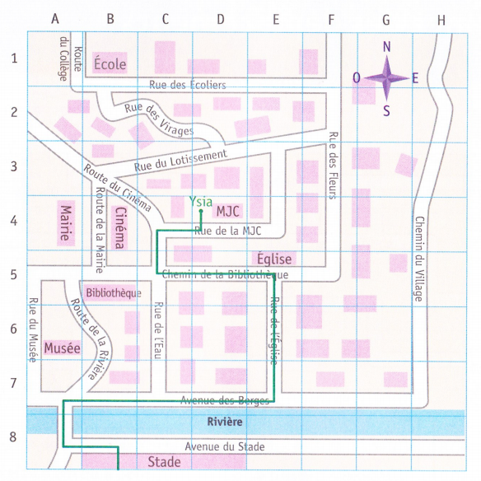

Espace et géométrie
Se repérer sur un plan

a. Regarde le trajet d’Ysia (en vert). À côté de quel bâtiment habite-t-elle ?

le cinéma la MJC l’église

b. Dans quelle case se trouve l’église ?

E1 A5 D5 E4 E5 F5

c. Pour aller de chez elle au stade, devant quel bâtiment passe-t-elle ?

……………………………………………………………

…………………………………………………………….

d. A-t-elle pris le chemin le plus court ?

…………………………………………………………………………

e. Comment s’appelle la rue qui passe à l’est du musée ? ……………………………………………………………

…………………………………………………………………………………………………………………………………………………………
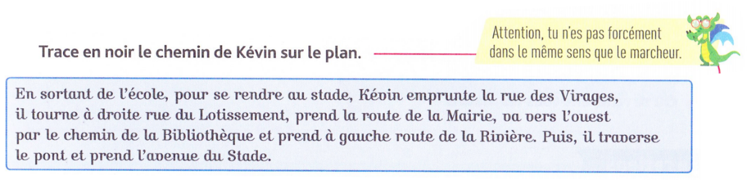
f.

Nombres et calcul
Écrire les nombres < 100 en chiffres et en lettres. (orthographe des nombres : )
a. Écris en lettres : 56 : …………………………………………… 39 : ……………………………………………..
65 : ……………………………………….. 98 : …………………………………………………………….. 104 : …………………………
174 : ………………………………………………………….. 181 : …………………………………………………………………………..
b. Écris en chiffres : quatre-vingt-huit : ……… soixante-douze : ……… quatre-vingt-onze : ……
cent-quarante-deux : ……… six-cent-seize : ………

Calculer une addition en ligne une soustraction en ligne
c. Effectue ces calculs en ligne.
5 + 9 = …… 15 + 8 = …… 51 + 5 = …… 48 + 3 = …… 47 + 11 = …… 94 + 11 = …… 56 + 9 = ……

29 – 8 = …… 50 – 40 = …… 61 – 2 = ……

95 + 20 = …… 75 + 25 = …… 88 + 33 = …… 178 – 177 = ……

Écrire les nombres < 1 000
d. Dictée de nombres.

Grandeurs et mesures
Connaître les liens entre € et c.

e. Complète. 1 € = …… c 200 c = …… € 3 € = …… c 108 c = …… € et …… c

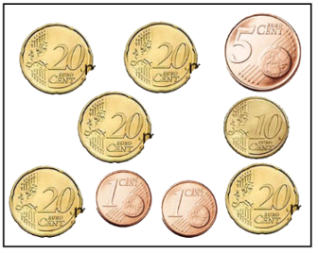
Calcule cette somme d’argent et complète la phrase.

Il y a … centimes en tout, il y a donc …euro et … centimes.

f. Colorie de la même couleur les sommes d’argent qui sont égales.
0,30 €
520 c
30 c
400 c
5 € 20 c
4 €

g. Tu as acheté une baguette. Tu as donné 1 € et on t’a rendu 15 c. Quel est le prix cette baguette ?
Fais un schéma et écris tes calculs ici.

Réponse : ………………………………………………………………………………………………………

Connaître les liens entre € et c.
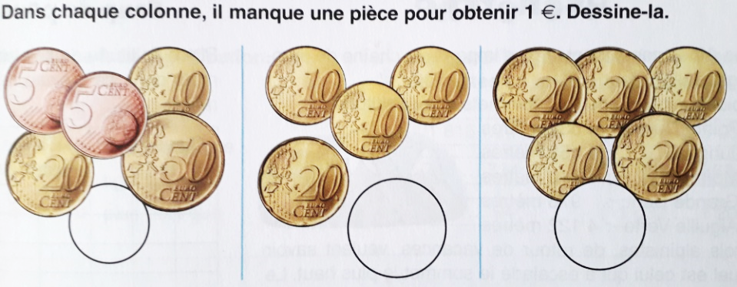
a.

b. Pour compléter sa trousse, Manon achète 1 stylo à 1 € 30 c, une gomme
à 70 c et un taille-crayon à 90 c. Quelle somme va-t-elle payer ?

Manon a donné un billet de 5 € à la caisse. Combien doit-on lui rendre ?

M. Se repérer dans l’année (mois)

c. Quel est le mois qui vient après avril ? ………………………………… avant décembre ? …………………

Quel est le premier mois de l’année ? ……………………… Combien de mois y a-t-il dans l’année ? ………

Cite deux mois qui ont trente et un jours. ……………………………………

Nombres et calcul

N. Connaître la valeur de chaque chiffre, décomposer les nombres
d. Complète. Dans 457, le 4 vaut …………, le 5 vaut ………… et le 7 vaut ………… . C’est 400 + …. + ….
Dans 861, le 8 vaut …………, le 6 vaut ………… et le 1 vaut ………… . C’est ……. + …. + ….
Dans 369, le 6 vaut …………, le 9 vaut ………… et le 3 vaut ………… . C’est ……. + …. + ….
Dans 2 543, le 2 vaut …………, le 4 vaut …………, le 3 vaut ………… et le 5 vaut ………… .
C’est …………+……. + …. + ….

N. Calculer avec des nombres entiers : le double d’un nombre LSUN

e. Écris le double de chaque nombre. 14 ………… 19 ………… 26 ………… 36 …………

105 ………… 417 …………

Paul a …… cartes.
Sandra a 148 cartes et Paul en a le double. Combien Paul a-t-il de cartes ?

N. Calculer avec des nombres entiers : calculer mentalement une somme (+11, +9) LSUN

a. Écris les résultats des calculs dits par le maître.

N. Calculer avec des nombres entiers : l’addition en colonnes LSUN
b. Pour une fête d’Halloween, Isabelle achète un costume qui coûte 59 €, et aussi des décorations, de la nourriture, des boissons et des bonbons pour 168 €. Combien a-t-elle dépensé en tout ?

opération en ligne : opération en colonnes :

réponse :

Espace et géométrie
Se repérer sur un quadrillage (nœuds) Point, segment
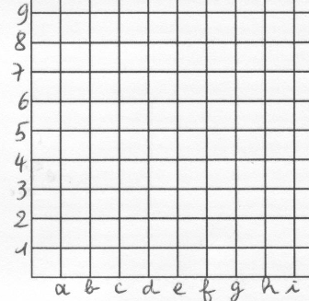

c. Sur le quadrillage, quelles sont les coordonnées du point qui a été placé ? (….. ; …..)

d. À partir de ce point, si on suit le code ( ) 2 fois, sur quel nœud se trouve-t-on ? (….. ; …..)

e. Place un point en (e ; 1) et un autre en (a ; 9).

f. Trace un segment qui relie deux points que tu as placés.

g. Quel code faut-il suivre si on veut aller du point placé par le maître au point placé en (a ; 9) ?
Il faut faire (………) 2 fois.

N. Calculer avec des nombres entiers : la soustraction en colonnes sans retenue LSUN

a. Pose et calcule ces soustractions. 992 – 151 694 – 43 1 915 – 804

b. Anne a 367 CD. À un vide-grenier, elle en vend 143. Combien lui en reste-t-il ?

La semaine suivante, Anne vend encore 26 CD. Combien lui en reste-t-il ?

N. Comprendre les nombres entiers pour comparer LSUN
c. Compare ces nombres avec =, < ou >.

198 … 200 100 + 7 + 60 …… 100 + 60 + 7 80……800 647 …… 674

1 504 …… 154 400 + 90 + 8 …… 90 + 8 + 900

Espace et géométrie

G. Reconnaître la notion d’alignement LSUN aucune erreur
d.
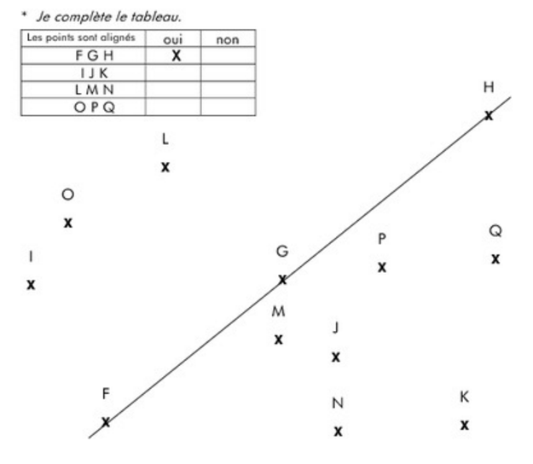

Grandeurs et mesures
M. Lire l’heure
a. Sous chaque horloge, écris l’heure qu’il est.
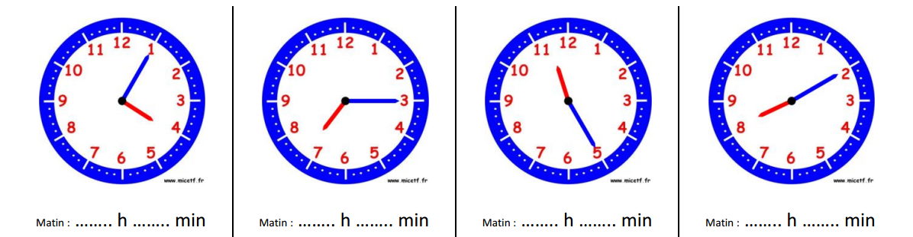

Exprime les mêmes heures, mais en heure de l’après-midi ou du soir.

……………………………… …………………………………… ………………………………… ……………………………..

M. Comparer des durées LSUN
b. Complète : 1 heure = ………….. minutes 1 minute = ……. secondes
1 semaine = …………jours 1 jour = ……….. heures
Combien y a-t-il de jours dans une année ? ……………………………………
Combien y a-t-il de mois dans une saison ? ……………………………………

c. Indique la durée la plus courte en utilisant < ou >.
1 h …… 61 min 1 min …… 30 secondes 2 h …… 100 min 1h30 …… 85 min 1h20 …… 120 min

d. Observe le tableau et réponds aux questions.
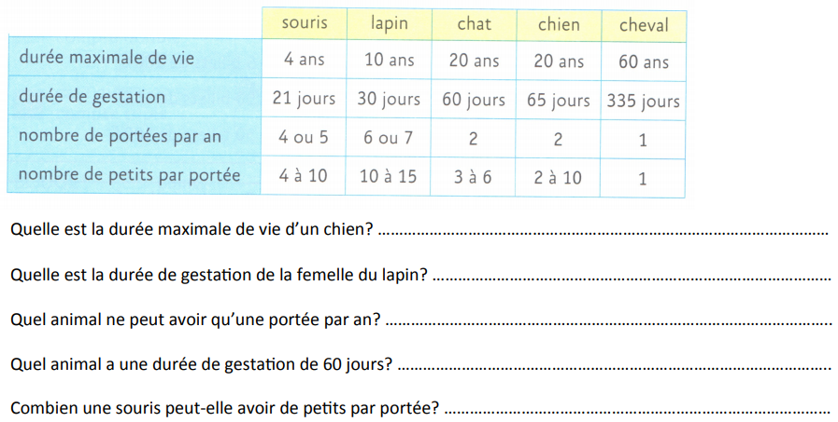
Combien une souris peut-elle avoir de petits par an, au maximum ?
……………………………………………………………………………………………………………………………………………………………
……………………………………………………………………………………………………………………………………………………………

Nombres et calcul
N. Calculer avec des nombres entiers : la soustraction en colonnes sans retenue LSUN

a. Trouve le résultat.

25 + 25 = ………… 50 + 50 = ……… 75 + 25 = ……………. 25 + 25 + 25 = ……………..

275 + 25 = …………………….. 4 fois 25 = ……………….. 7 fois 25 = …………………

N. Résoudre des problèmes en utilisant des nombres entiers et le calcul LSUN

b. Fabien a 10 ans. Il a regardé 2 documentaires qui ont duré 25 minutes chacun. Combien de temps a-t-il passé devant la télévision ?

Fabien sait qu’à son âge, il ne vaut mieux pas passer plus de 2 h par jour devant un écran. Peut-il encore regarder deux autres documentaires de la même durée ?

c. Joris a acheté 8 paquets de cartes Pokemon. Dans chaque paquet, il y a 5 cartes. Combien a-t-il de cartes en tout ?

Joris a un classeur pour ranger ses cartes. Il peut mettre 25 cartes par page. De combien de pages aura-t-il besoin pour ranger ses nouvelles cartes ?

Espace et géométrie
G. Reconnaître, décrire, quelques figures géométriques LSUN
d. Parmi les figures ci-dessous, entoure le polygone.
Combien a-t-il de sommets ? ……………………………………………………..
Combien a-t-il de côtés ? ………………………….……………………………….

Ce polygone s’appelle : un carré un rectangle un triangle un losange un hexagone

Espace et géométrie

a. Trouve les angles droits avec ton équerre et marque-les.
Mesure les côtés de ces polygones et note ce que tu as trouvé sur les pointillés.

............cm
A
B
C
D
............cm

.........cm
............cm

...........cm
E
F
G
H

............cm ……..cm

..........cm

Quel est le nom du polygone ABCD ? et du polygone EFGH ? Explique tes réponses.
………………………………………………………………………………………………………………..………………………..
………………………………………………………………………………………………………………..………………………..
………………………………………………………………………………………………………………..……………………………..……………

Nombres et calcul
N. Comprendre les nombres entiers : les repérer, les ordonner ( sur une droite) LSUN aucune erreur
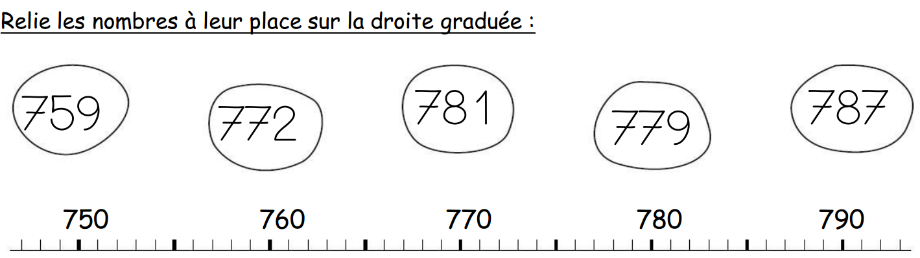

N. Calculer avec des nombres entiers (multiplication) LSUN
a. Effectue en ligne. 4 × 6 = …… 5 × 7 = …… 9 × 10 = …… 7 x 3 = …….
8 x 4 = ……… 6 x 7 = …… 6 x 6 = …… 11 × 3 = …… 8 x 6 = …….
b. Effectue ces opérations.
2
8
2
×
3

7
5
×
5

N. Résoudre des problèmes en utilisant des nombres entiers et le calcul LSUN
c. Dans une école, il y a 6 classes de 21 élèves.
Combien y a-t-il d’élèves dans l’école ?
opération :
Réponse :

Les enseignants ont offert à chaque élève un stylo à 3 €
Combien ont dépensé les enseignants ?

Grandeurs et mesures

M. Comparer, estimer, mesurer des longueurs LSUN

d. Combien y a-t-il de millimètres dans un centimètre ? ………………………………………………………

e. Romain a tracé un segment de 8 cm, puis il l’a prolongé de 5 mm. Quelle est la longueur totale de ce segment en millimètres ? …………………………………………………………………………………………………….

Nombres et calcul
N. Calculer avec des nombres entiers (multiplication) LSUN
a. Effectue en ligne. 4 x 50 = ……… 5 x 90 = ……… 6 x 30 = ……… 70 x 3 = ……… 60 x 70 = ………
N. Résoudre des problèmes en utilisant des nombres entiers et le calcul LSUN aucune erreur
b. La caissière compte ses billets. Il y a 9 billets de 50 €, 7 billets de 20 € et 42 billets de 10 €. Quelle somme cela fait-il en tout ?

N. Comprendre les nombres entiers : écrire, décomposer, valeur des chiffres LSUN orthographe
c. Écris ces nombres en lettres. 4 502 : quatre-mille-………………………………………………………………….
2 000 : ………………………………………………………………………………………………………………………………
8 070 : …………………………………………………………………………………………………………………………………
3 098 : …………………………………………………………………………………………………………………………………
2 874 : ………………………………………………………………………………………………………………………………………
d. Décompose. 4 521 = ……………… + ……………… + ……………… + ………………
7 054 = ……………………………………………………………………………………………………..
9 930 = ………………………………………………………………………………………………………….
789 = …………………………………………………………………………………………………………
Dans 2 874, le 2 vaut …………………………, le 8 vaut ……………………….., le 7 vaut ……………… et le 4 vaut …….

Grandeurs et mesures

M. Comparer, estimer, mesurer des longueurs LSUN
e. À la rencontre d’athlétisme, au saut de grenouille, Emma a sauté 1 m, Célia 80 cm, Théo 75 cm et Kenzo 60 cm. Combien de cm ont-il sautés en tout ?
conversion :
Opération :
Réponse :
Combien cela fait-il en m et cm ? Ils ont sauté ____ m et ____ cm.

Espace et géométrie

G. Reconnaître, décrire, quelques figures géométriques LSUN
a. Avec ta règle, ton équerre
et ton crayon de papier,
continue ce rectangle.

b. Construis un carré de 35 mm de côté.

Grandeurs et mesures
M. Lire un graphique
c. Observe le graphique et réponds aux questions.
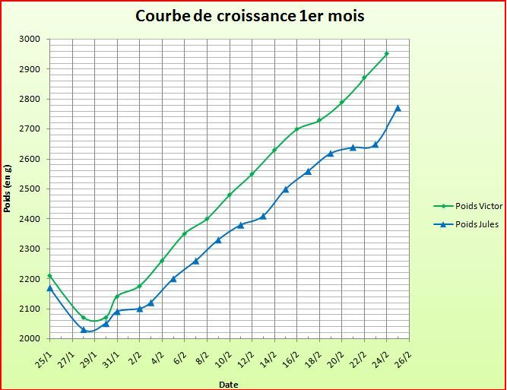

-Quel était, en grammes, le poids de Victor le 8 février ? ……………………………………………………………….
-Quel était, en grammes, le poids de Jules le 18 février ? …………………………………………………………………
- C’est Jules qui est le plus léger. Explique pourquoi : ……………………………………………………...................
………………………………………………………………………………………………………………………………………………………….
- Le 24 février, Victor était proche de : 3 g ? 3 kg ? 2 800 kg ?
Espace et géométrie
G. Reproduire quelques figures géométriques (cercles) LSUN
a. Construis un cercle de centre O et de rayon [OA] de 3 cm. Trace le rayon [OA] et un autre rayon.

Construis un cercle qui passe par les points A et B.

A B

Nombres et calcul
N. Calculer avec des nombres entiers (multiplication) LSUN aucune erreur
b. Dans une salle de cinéma, il y a 9 rangées de 19 sièges et, sur le côté, 9 rangées de 2 sièges.
Combien y a-t-il de places dans cette salle ? opérations posées
opérations :

réponse :

c. Effectue.
3
5
×
4
3

a. L’école a commandé 57 boîtes de 12 crayons de papier. opérations posées
Combien de crayons de papier ont été commandés ?
opération en ligne :
réponse :

N. Comprendre les nombres entiers : les écrire, les ordonner LSUN aucune erreur
b. Trouve le résultat. 4 000 + 300 + 9 = …………. 1 000 + 80 + 1 = …………..
4 466 + 1 = ………….. 8 000 – 1 = …………. 7 099 + 1 = ………….. 6 100 – 1 = ……………
c. Range ces nombres dans l’ordre décroissant.
1 099 ; 1 999 ; 9 111 ; 9 119 ; 9 019 ; 1 009 ; 9 009
…………………………………………………………………………………….…………………………………………………………..

M. Comparer, estimer, mesurer des longueurs LSUN
d. Complète avec m ou km. La cour est longue de 100 ……… . On parcourt 1 000 ………. pour traverser la France du nord au sud. Le Mont Blanc est haut de presque 5 ………. ou 5 000 ……… .

e. Place ces mesures dans le tableau. 25 cm ; 100 mm ; 207 m ; 89 km ; 5 000 dm
 | km | hm | dam | m | dm | cm | mm

Nombres et calcul
N. Calculer avec des nombres entiers (soustraction) LSUN
a. Effectue en colonnes. 82 – 36 170 – 145 328 – 276

b. 120 cyclistes participent à une course et 58 sont déjà arrivés. Combien de cyclistes doivent encore arriver ?

bonne présentation

N. Comprendre les nombres entiers : les placer, les décomposer LSUN
c. Place chaque nombre dans le bon cadre. IL DOIT RESTER UN CADRE VIDE !
5 940 5 950 6 000 6 010

5 966 6 030 6 047
5 974 6 040 5 956

d. Trouve le résultat. 4 000 + 300 + 9 = …………. 1 000 + 80 + 1 = …………..
(4 × 1 000) + (7 × 100) + (6 × 10)= …………….. (2 × 1 000) + (1 × 10) = ………….
Grandeurs et mesures
M. Comparer, estimer, mesurer des masses et des contenances LSUN
e. Complète. Aux jeux olympiques, les femmes lancent un poids de 4 kg, ce qui fait ………………g.
Les hommes lancent un poids de 7 260 g. Cela fait …… kg et ………..g.
f. Dans un colis qui ne doit pas peser plus de 2 kg, Adèle a déjà mis un jouet de 1 500 g et un vêtement de 480 g. Il veut encore mettre une carte d’anniversaire dans le colis.
Quelle masse cette carte ne doit-elle pas dépasser ?
Espace et géométrie
G. Reconnaître et utiliser la notion de symétrie (axes) LSUN
a. Entoure les rectangles dont l’axe noir est un axe de symétrie.

Trace les axes de symétrie de ces figures.

G. Reconnaître et utiliser la notion de symétrie (construction) LSUN
b. Trace le symétrique de cette figure par rapport à l’axe noir. soin, précision

M. Comparer, estimer, mesurer des contenances LSUN
a. Combien de verres de 10 cL peut-on remplir avec une bouteille de 70 cL ? (montre tes opérations ou un schéma, puis écris la réponse)

b. Nicolas a bu 4 bols de 25 cL de lait. Combien de bouteilles d’1 litre de lait a-t-il utilisées ?
conversion :
opérations ou schémas :

réponses possibles (coche la bonne) :
une bouteille deux bouteilles dix bouteilles deux-cents bouteilles

Nombres et calcul
N. Calculer avec des nombres entiers LSUN
c. Un magasin a vendu 10 lecteurs Blu-ray à 89 € l’un. Quelle somme a-t-il reçue ?

Le magasin a vendu 100 ordinateurs à 399 € l’un. Quelle somme a-t-il reçue ?

d. Antoine et ses amis ont 35 bonbons. Ils font des sachets de 8 bonbons.
Combien de sachets ont-ils faits ? Reste-t-il des bonbons ?

Espace et géométrie
G. Reconnaître, nommer, décrire, reproduire quelques solides LSUN
a. Indique un sommet par une flèche et repasse une arête.
-Comment s’appelle ce qui est colorié en gris ? …………………………………
Ce solide est :
un cube ?
un pavé droit ?
Explique ta réponse : …………………………………………………………………………………………………………..

G. Reconnaître, décrire des figures géométriques LSUN
b. Complète avec les mots : isocèle, rectangle, équilatéral
Ce triangle est un triangle …………………………………...
Explique : …………………………………………………………….
………………………………………………………………………………
Ce triangle est un triangle …………………………………...
Explique : …………………………………………………………….
………………………………………………………………………………
Ce triangle est un triangle …………………………………...
Explique : …………………………………………………………….
………………………………………………………………………………
Grandeurs et mesures
c. Complète pour encadrer ces mesures.
……€ < 1 € 80 c < ……€ ……€ < 6 € 15 c < ……€ ……€ < 50 c < ……€
……€ < 140 c < ……€ ……….m < 354 mm < ………m
Nombres et calcul
N. Calculer avec des nombres entiers LSUN

d. Un jeu de 40 cartes est distribué entre 5 joueurs. Toutes les cartes ont été distribuées. Combien chaque joueur a-t-il de cartes en main ?

M. Résoudre des problèmes impliquant des durées LSUN

a. Le cours de français a commencé à 9h10 et s’est terminé à 9h50. Combien de temps a-t-il duré ?

Le professeur est arrivé quinze minutes avant le début du cours. À quelle heure est-il arrivé ?

